PLZENECKÉ
HOUSLIČKY

5.

soutěž nejmenších houslistů
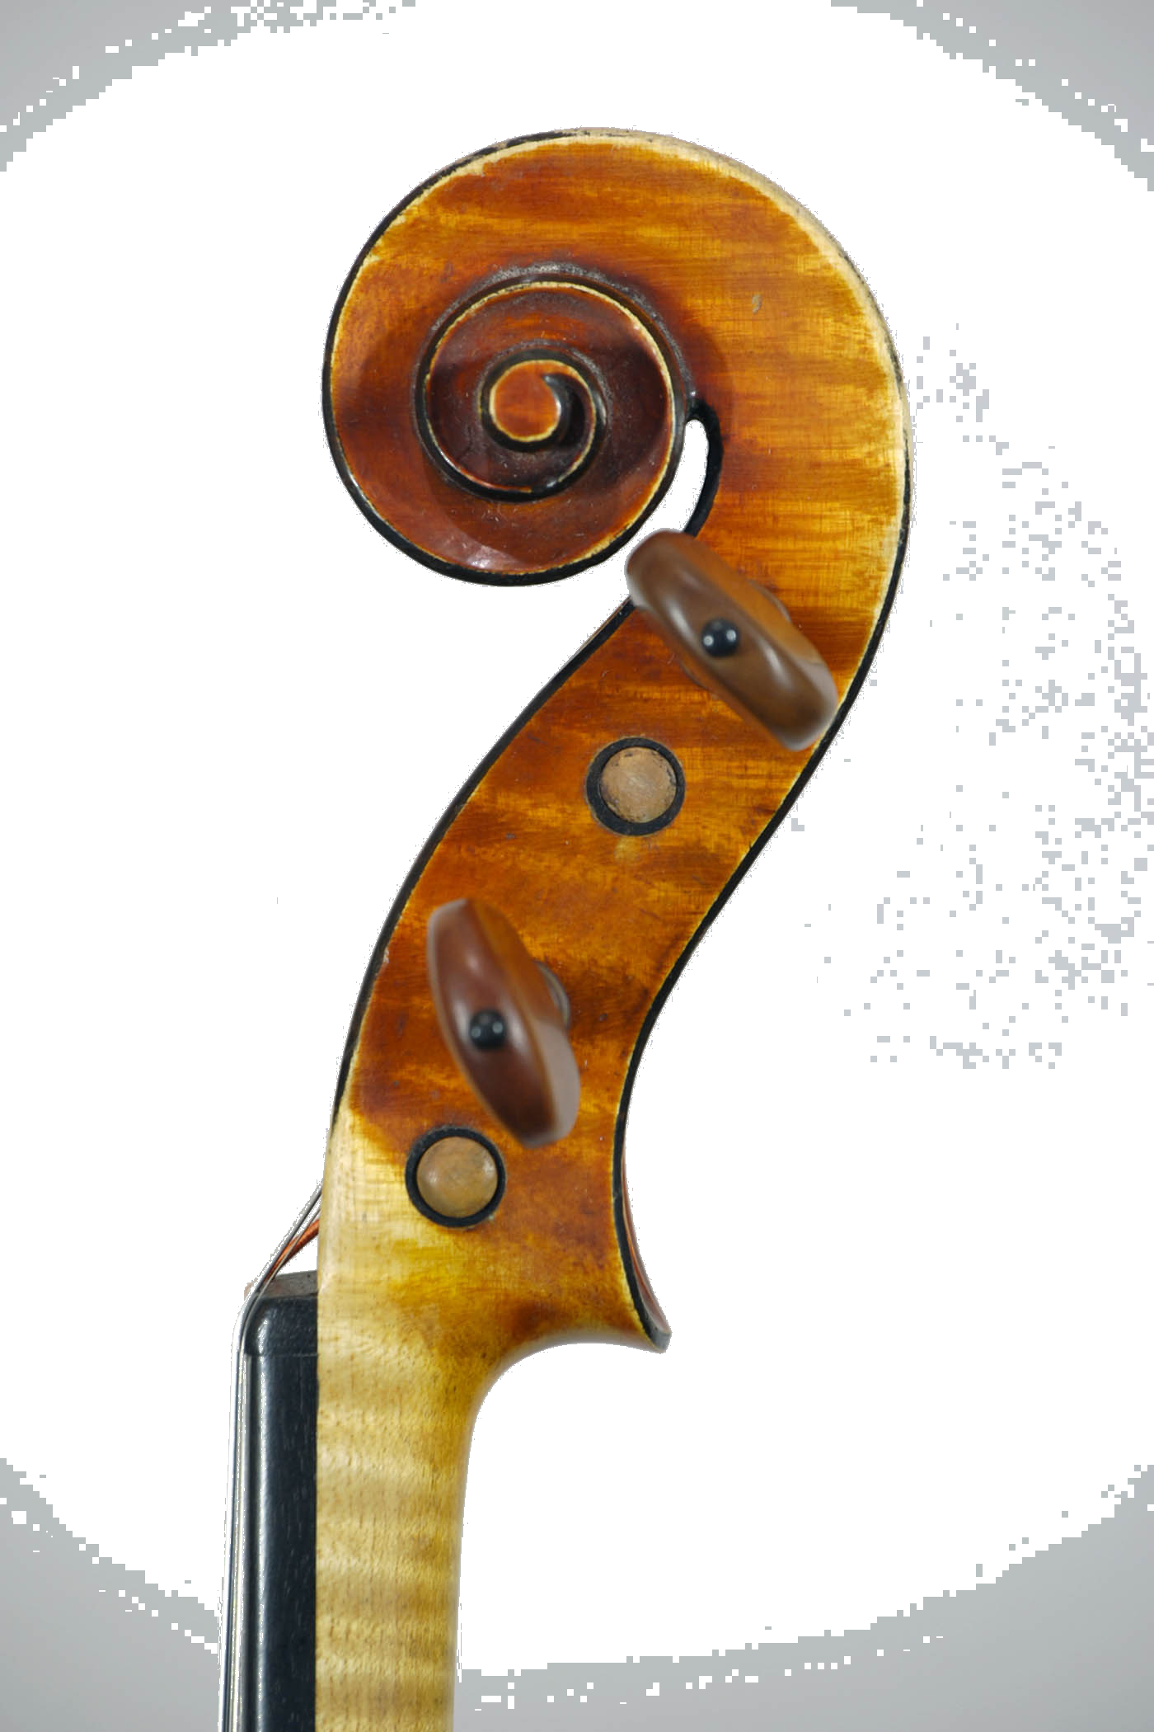
2



Starý Plzenec 20. května 2017

